ĐẠI HỌC QUỐC GIA TP.HỒ CHÍ MINH ĐỀ THI CHỌN ĐỘI TUYỂN OLYMPIC
TRƯỜNG ĐẠI HỌC CÔNG NGHỆ THÔNG TIN MÔN GIẢI TÍCH NĂM 2019-2020
BỘ MÔN TOÁN – LÝ Ngày thi: 07/12/2019
Thời gian làm bài: 90 phút
Không được sử dụng tài liệu
Câu 1. (2 điểm) Tính giới hạn (nếu có)
- 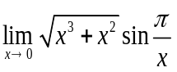

b) 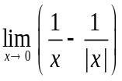

Câu 2. (2 điểm)
a) Nếu 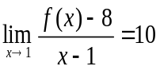, hãy tìm 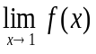.
b) Giả sử và là hai hàm số liên tục trên sao cho 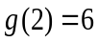 và 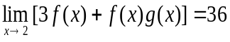. Hãy tính 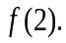

Câu 3. (2 điểm) Một nông dân có 2400m hàng rào và muốn rào lại cánh đồng hình chữ nhật tiếp giáp với một con sông. Ông không cần rào cho phía giáp bờ sông. Hỏi ông có thể rào được cánh đồng với diện tích lớn nhất là bao nhiêu? `

Câu 4. (2 điểm) Chứng minh rằng hàm số 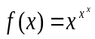đồng biến trên 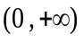 và tính 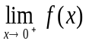.
Câu 5. (2 điểm) Cho các hàm số liên tục 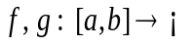 thỏa 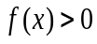 và 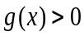 với mọi 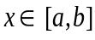. Chứng minh rằng tồn tại 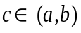 sao cho
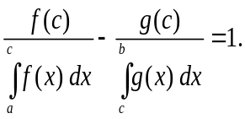

------------------------------------
Hết
Cán bộ coi thi không giải thích gì thêm

